乌鲁木齐高新技术产业开发区（新市区）银川路片区管理委员会
2021年度部门决算公开说明

目 录
第一部分 部门单位概况
一、主要职能
二、机构设置及人员情况
第二部分 部门决算情况说明
一、收入支出决算总体情况说明
二、收入决算情况说明
三、支出决算情况说明
四、财政拨款收入支出决算总体情况说明
五、一般公共预算财政拨款支出决算情况说明
六、一般公共预算财政拨款基本支出决算情况说明
七、一般公共预算财政拨款“三公”经费支出决算情况说明
八、政府性基金预算财政拨款收入支出决算情况说明
九、国有资本经营预算财政拨款收入支出决算情况说明
十、其他重要事项的情况说明
（一）机关运行经费支出情况
（二）政府采购情况
（三）国有资产占用情况说明
十一、预算绩效的情况说明
第三部分 专业名词解释
第四部分 部门决算报表（见附表）
一、《收入支出决算总表》
二、《收入决算表》
三、《支出决算表》
四、《财政拨款收入支出决算总表》
五、《一般公共预算财政拨款支出决算表》
六、《一般公共预算财政拨款基本支出决算表》
七、《一般公共预算财政拨款“三公”经费支出决算表》
八、《政府性基金预算财政拨款收入支出决算表》
九、《国有资本经营预算财政拨款收入支出决算表》

第一部分 部门单位概况
一、主要职能
1.贯彻执行国家和自治区有关财政、税收、行政事业单位国有资产管理的法规、制度和方针政策；组织拟定财政、财务、会计管理、行政事业单位国有资产管理等方面的规章、办法，并监督实施。受区委、管委会（区人民政府）委托，统一领导和管理辖区党务、行政和社会事务工作，促进片区和谐发展。
2.拟订片区发展规划，提出强化“两个机制”，夯实基层基础工作的建议和措施，并组织实施；
3.统筹整合辖区行政资源、社会资源和公共服务资源，综合协调相关职能部门和驻区企事业单位，为辖区居民提供民生保障、社会治安、城市管理等综合服务；
4.对相关职能部门和驻区企事业单位履行社会管理和公共服务职能情况进行监督、检查和考核。
5．加强民政、教育、科技、文化、卫生、计划生育、安全生产、劳动保障等社会管理；加强社会主义精神文明建设；做好防灾减灾工作。
二、机构设置及人员情况
乌鲁木齐高新技术产业开发区（新市区）银川路片区管理委员会2021年度，实有人数193人，其中：在职人员193人，离休人员0人，退休人员0人。
从部门决算单位构成看，乌鲁木齐高新技术产业开发区（新市区）银川路片区管理委员会部门决算包括：乌鲁木齐高新技术产业开发区（新市区）银川路片区管理委员会决算。单位无下属预算单位，下设7个科室，分别是：党政办公室、协调指导科、行政社会事务执法管理服务中心、综治信访中心、城区管理服务中心、流动人口出租房屋管理中心、物业管理服务中心。
第二部分 部门决算情况说明
一、收入支出决算总体情况说明
2021年度本年收入5,355.63万元，与上年相比，增加175.77万元，增长3.39%，主要原因是：新增转聘人员，人员工资增加。本年支出5,513.66万元，与上年相比，增加433.01万元，增长8.52%，主要原因是：新增转聘人员，人员工资增加。
二、收入决算情况说明
2021年度本年收入5,355.63万元，其中：财政拨款收入5,355.63万元，占100.00%；上级补助收入0.00万元，占0.00%；事业收入0.00万元，占0.00%；经营收入0.00万元，占0.00%；附属单位上缴收入0.00万元，占0.00%；其他收入0.00万元，占0.00%。
三、支出决算情况说明
2021年度本年支出5,513.66万元，其中：基本支出3,882.34万元，占70.41%；项目支出1,631.32万元，占29.59%；上缴上级支出0.00万元，占0.00%；经营支出0.00万元，占0.00%；对附属单位补助支出0.00万元，占0.00%。
四、财政拨款收入支出决算总体情况说明
2021年度财政拨款收入5,355.63万元，与上年相比，增加176.78万元，增长3.41%，主要原因是：新增转聘人员，人员工资增加。财政拨款支出5,513.47万元，与上年相比，增加440.34万元，增长8.68%，主要原因是：加大文明城市创建力度及基层卫生防疫投入。
与年初预算数相比情况：财政拨款收入年初预算数7,623.30万元，决算数5,355.63万元，预决算差异率-29.75%，主要原因是：减少基层便民站人员经费。财政拨款支出年初预算数7,623.30万元，决算数5,513.47万元，预决算差异率-27.68%，主要原因是：减少基层便民站人员经费。
五、一般公共预算财政拨款支出决算情况说明
2021年度一般公共预算财政拨款支出5,513.47万元。按功能分类科目项级科目公开，其中：
2010301行政运行3357.54万元；
2010399其他政府办公厅（室）及相关机构事务支出19.52万元；
2013499其他统战事务支出4.50万元；
2019999其他一般公共服务支出45.00万元
2049999其他公共安全支出1,040.01万元；
2070199其他文化和旅游支出9.65万元；
2080208基层政权建设和社区治理691.8万元；
2080505机关事业单位基本养老保险缴费支出224.77万元；
2100799其他计划生育事务支出30.28万元。
六、一般公共预算财政拨款基本支出决算情况说明
2021年度一般公共预算财政拨款基本支出3,882.23万元，其中：
人员经费3,683.88万元，包括：基本工资、津贴补贴、奖金、绩效工资、机关事业单位基本养老保险缴费、职业年金缴费、职工基本医疗保险缴费、公务员医疗补助缴费、其他社会保障缴费、住房公积金、其他工资福利支出。
公用经费198.35万元，包括：办公费、印刷费、手续费、电费、邮电费、取暖费、差旅费、维修（护）费、租赁费、培训费、专用材料费、工会经费、公务用车运行维护费、其他交通费用、其他商品和服务支出、办公设备购置、。
七、一般公共预算财政拨款“三公”经费支出决算情况说明
2021年度一般公共预算“三公”经费支出决算4.31万元，比上年增加0.00万元，增长0.00%，主要原因是：严格按照财政要求执行。其中：因公出国（境）费支出0.00万元，占0.00%，比上年增加0.00万元，增长0.00%，主要原因是：本年单位无因公出国（境）费支出；公务用车购置及运行维护费支出4.31万元，占100.00%，比上年增加0.00万元，增长0.00%，主要原因是：严格按财政要求执行；公务接待费支出0.00万元，占0.00%，比上年增加0.00万元，增长0.00%，主要原因是：本年无此项支出。具体情况如下：
因公出国（境）费支出0.00万元，开支内容包括本年单位无因公出国（境）费支出。单位全年安排的因公出国（境）团组0个，因公出国（境）0人次。
公务用车购置及运行维护费4.31万元，其中：公务用车购置费0.00万元，公务用车运行维护费4.31万元。公务用车运行维护费开支内容包括公务用车燃油费、保险费、过路费等。公务用车购置数0辆，公务用车保有量26辆。
公务接待费0.00万元，开支内容包括单位无此项内容。单位全年安排的国内公务接待0批次，0人次。
与年初预算数相比情况:一般公共预算“三公”经费支出年初预算数4.31万元，决算数4.31万元，预决算差异率0.00%，主要原因是：严格按照财政要求执行，对比无差异。其中：因公出国（境）费预算数0.00万元，决算数0.00万元，预决算差异率0.00%，主要原因是：本年单位无因公出国（境）费支出；公务用车购置费预算数0.00万元，决算数0.00万元，预决算差异率0.00%，主要原因是：本年未安排“公务用车购置”经费预算；公务用车运行费预算数4.31万元，决算数4.31万元，预决算差异率0.00%，主要原因是：严格按照财政要求执行，对比无差异；公务接待费预算数0.00万元，决算数0.00万元，预决算差异率0.00%，主要原因是：本年未安排“公务接待”经费预算。
八、政府性基金预算财政拨款收入支出决算情况说明
我单位本年度无政府性基金预算财政拨款收入支出，政府性基金预算财政拨款收入支出决算表为空表。
九、国有资本经营预算财政拨款收入支出决算情况说明
我单位本年度无国有资本经营预算财政拨款收入支出，国有资本经营预算财政拨款收入支出决算表为空表。
十、其他重要事项的情况说明
（一）机关运行经费支出情况
2021年度乌鲁木齐高新技术产业开发区（新市区）银川路片区管理委员会单位机关运行经费支出198.35万元，比上年增加37.32万元，增长23.18%，主要原因是：由于疫情原因，一直在单位办公，增加了水电费开支。

（二）政府采购情况
2021年度政府采购支出总额12.98万元，其中：政府采购货物支出12.98万元、政府采购工程支出0.00万元、政府采购服务支出0.00万元。
授予中小企业合同金额12.98万元，占政府采购支出总额的100.00%，其中：授予小微企业合同金额12.98万元，占政府采购支出总额的100.00%。
（三）国有资产占用情况说明
截止2021年12月31日，单位共有房屋6,326.23（平方米），价值609.88万元。车辆26辆，价值244.09万元，其中：副部（省）级及以上领导用车0辆、主要领导干部用车0辆、机要通信用车0辆、应急保障用车26辆、执法执勤用车0辆、特种专业技术用车0辆、离退休干部用车0辆、其他用车0辆，其他用车主要是：单位无其他用车；单位价值50万元以上通用设备0台（套）、单位价值100万元以上专用设备0台（套）。
十一、预算绩效的情况说明
根据预算绩效管理要求，我单位2021年度开展预算绩效评价项目6个，共涉及资金1631.32万元。预算绩效管理取得的成效：一是一是管理制度完善、责任落实到位，跟踪考核机制完善且运行有效；二是在项目实施过程对项目的事前、事中、事后全方位、全过程进行分析、掌握，注重评价过程的记录和档案整理，为下一年度工作提供依据。发现的问题及原因：一是对各项指标和指标值要进一步优化、完善，主要在细化、量化上改进；二是自评价工作还存在自我审定的局限性，会影响评价质量，容易造成问题的疏漏，在客观性和公正性上说服力不强。下一步改进措施: 一是项目建设的程序进一步规范，项目前期做好可行性研究报告，更加细化实施方案，严格执行资金管理办法和财政资金管理制度，严格按照项目实施方案、招投标管理办法等稳步推进工作；二是项目评价资料有待进一步完善项目启动时同步做好档案的归纳与整理，及时整理、收集、汇总，健全档案资料。具体项目自评情况附项目支出绩效自评表具体项目自评情况附项目支出绩效自评表。
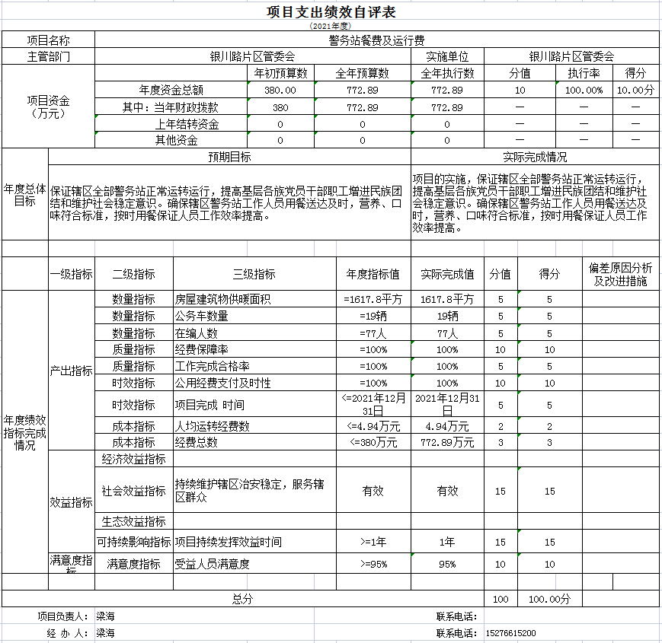
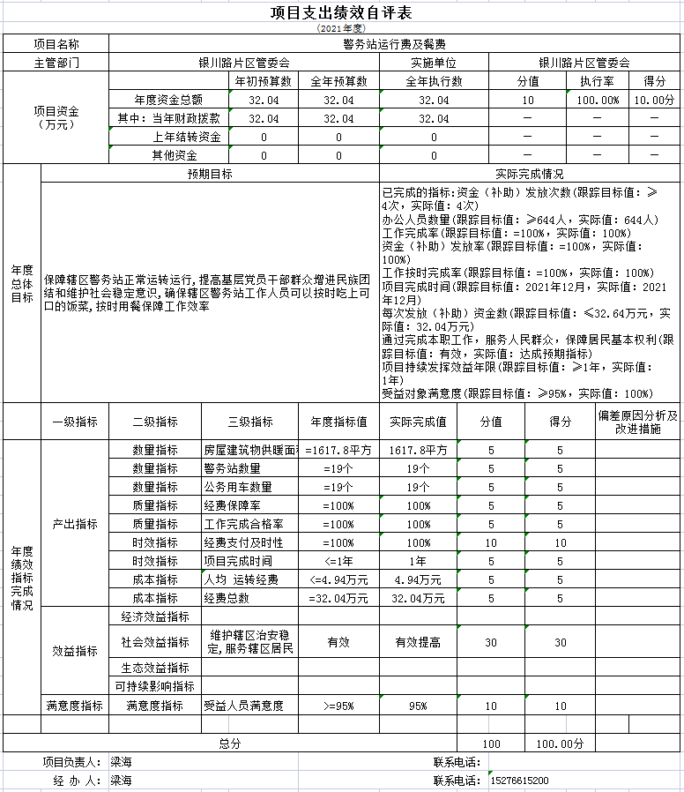
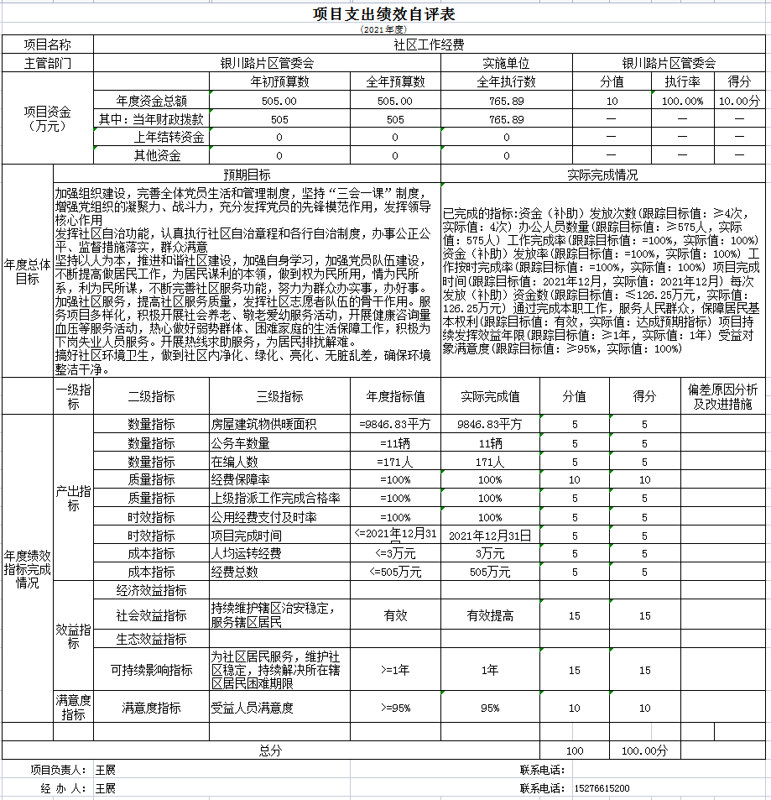
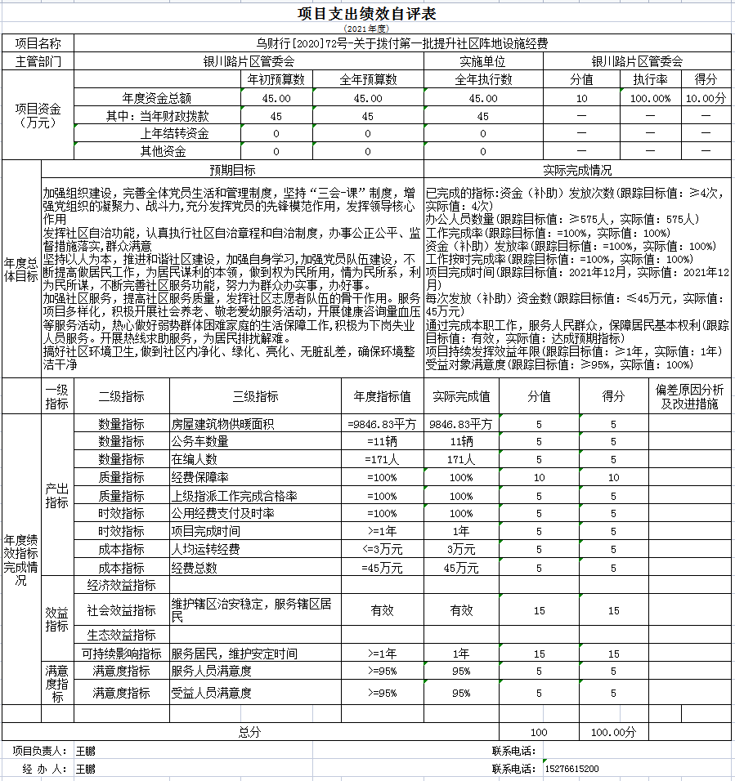
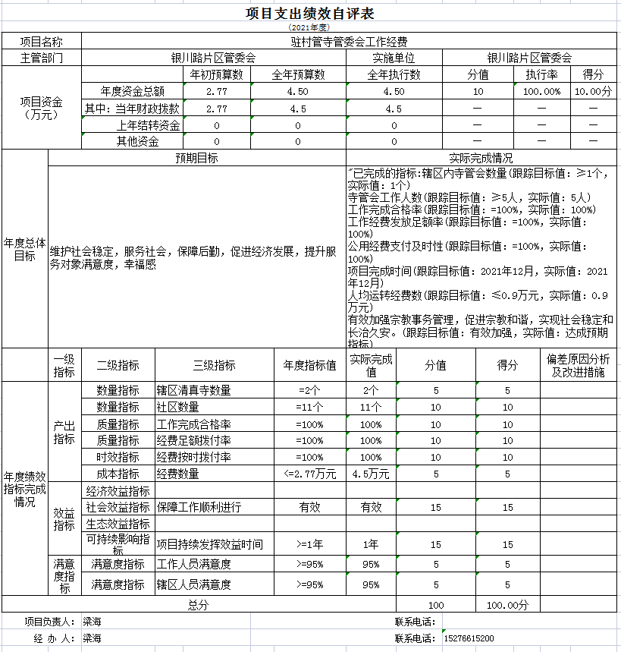
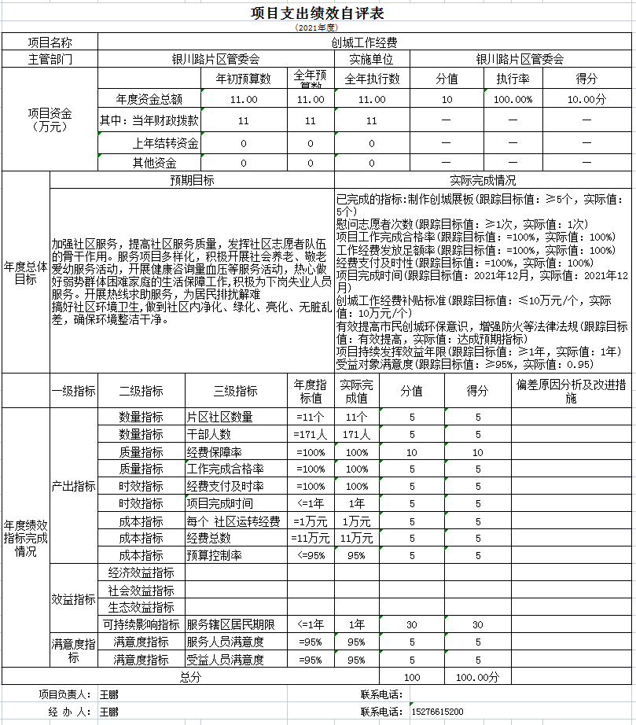
第三部分 专业名词解释
财政拨款收入：指同级财政当年拨付的资金。
上级补助收入：指事业单位从主管部门和上级单位取得的非财政补助收入。
事业收入：指事业单位开展专业业务活动及其辅助活动所取得的收入。
经营收入：指事业单位在专业业务活动及其辅助活动之外开展非独立核算经营活动取得的收入。
附属单位上缴收入：指事业单位附属的独立核算单位按有关规定上缴的收入。
其他收入：指除上述“财政拨款收入”、“事业收入”、“经营收入”、“附属单位上缴收入”等之外取得的收入。
年初结转和结余：指以前年度支出预算因客观条件变化未执行完毕、结转到本年度按有关规定继续使用的资金，既包括财政拨款结转和结余，也包括事业收入、经营收入、其他收入的结转和结余。
年末结转和结余：指本年度或以前年度预算安排、因客观条件发生变化无法按原计划实施，需要延迟到以后年度按有关规定继续使用的资金，既包括财政拨款结转和结余，也包括事业收入、经营收入、其他收入的结转和结余。
基本支出：指为保障机构正常运转、完成日常工作任务而发生的人员支出和公用支出。
项目支出：指在基本支出之外为完成特定行政任务和事业发展目标所发生的支出。
经营支出：指事业单位在专业业务活动及其辅助活动之外开展非独立核算经营活动发生的支出。
对附属单位补助支出：指事业单位发生的用非财政预算资金对附属单位的补助支出。
“三公”经费：指用一般公共预算财政拨款安排的因公出国（境）费、公务用车购置及运行费和公务接待费。其中，因公出国（境）费反映单位公务出国（境）的国际旅费、国外城市间交通费、住宿费、伙食费、培训费、公杂费等支出；公务用车购置费反映公务用车购置支出（含车辆购置税、牌照费）；公务用车运行维护费反映单位按规定保留的公务用车燃料费、维修费、过路过桥费、保险费、安全奖励费用等支出；公务接待费反映单位按规定开支的各类公务接待（含外宾接待）费用。
机关运行经费：为保障行政单位（含参照公务员法管理的事业单位）运行用于购买货物和服务的各项资金，包括办公及印刷费、邮电费、差旅费、会议费、福利费、日常维修费、专用材料及一般设备购置费、办公用房水电费、办公用房取暖费、办公用房物业管理费、公务用车运行维护费以及其他费用。
第四部分 部门决算报表（见附表）
一、《收入支出决算总表》
二、《收入决算表》
三、《支出决算表》
四、《财政拨款收入支出决算总表》
五、《一般公共预算财政拨款支出决算表》
六、《一般公共预算财政拨款基本支出决算表》
七、《一般公共预算财政拨款“三公”经费支出决算表》
八、《政府性基金预算财政拨款收入支出决算表》
九、《国有资本经营预算财政拨款收入支出决算表》

